电气工程学院2023届本科毕设选题安排（学生）
通过电气工程学院网页链接进入管理系统
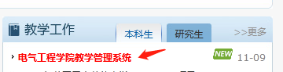
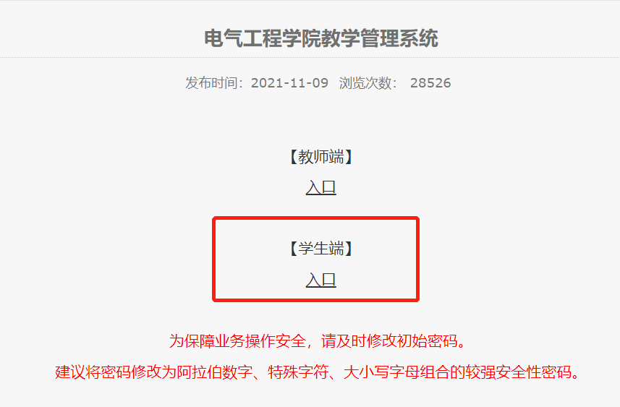

校外网络访问系统，需先登陆vpn，校内网络直接登陆访问
一、学生选题
学生在规定的时间范围内选题，选择了对应课题，到对应的教师用户审核
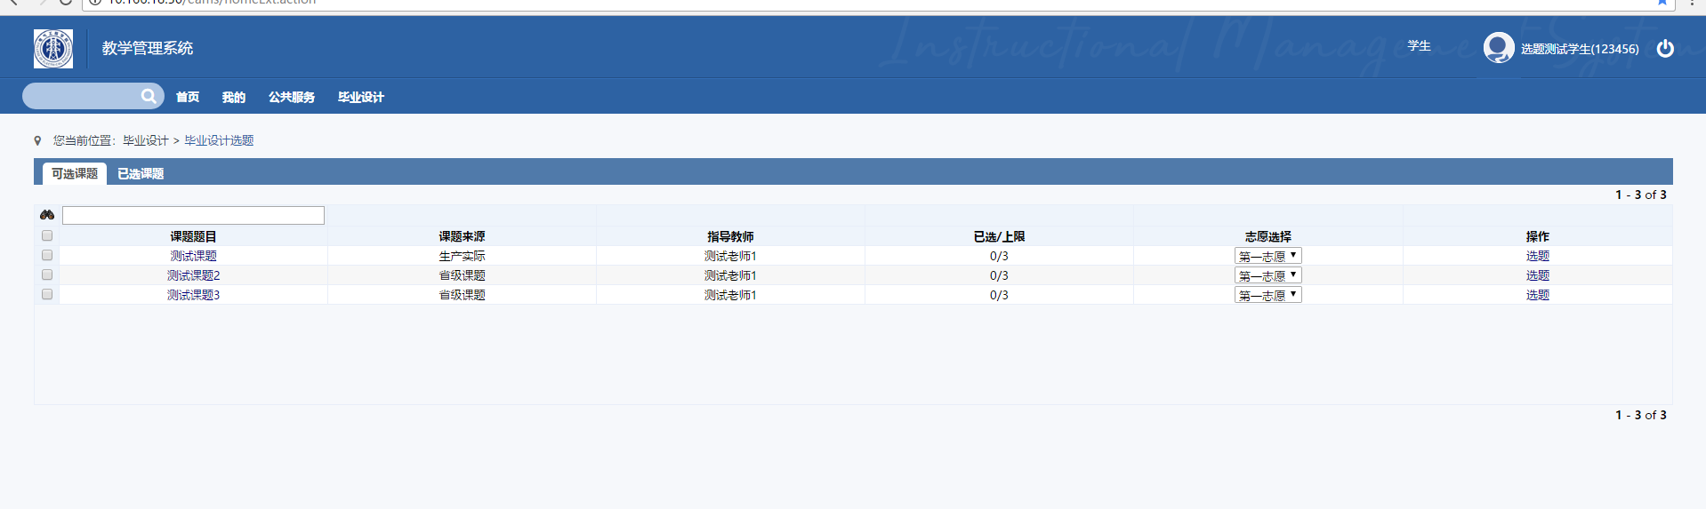
学生可在已选课题，以及我的课题查询自己的课题。
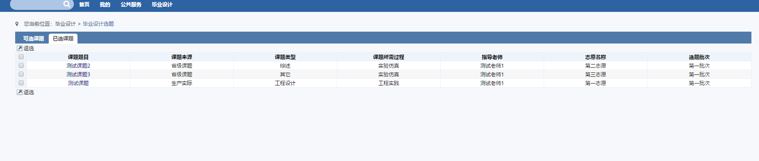
点击课题可查看详细的课题信息
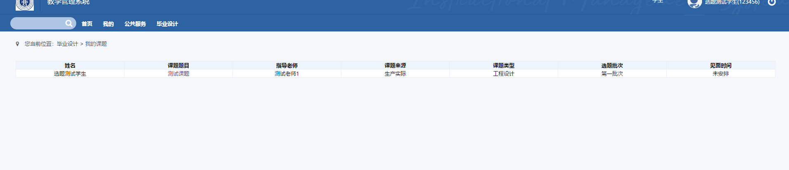
- 学生毕设动员会和选题时间安排：
1、11月7日15:00，学生动员会（腾讯会议ID：210-278-581）；
2、11月14日，第一阶段选题：
8:00-12:00 卓越班选题
13:00-23:30 全体学生选题
每位学生可以选三个志愿，每个题目可以有3位学生选；
3、11月16-18日，查询第一阶段选题结果；
4、11月21日8:00-20:00，第二阶段选题；
5、11月23日，查询第二阶段选题结果；
6、11月25日-11月30日，查询第三阶段选题结果。
7、选题过程中学生须不定期查看第一次见面时间和联系方式，准时参加第一次见面。

电气工程学院
2022年11月1日

